臺中市政府e化公務入口網-民政局資訊整合服務平台申請說明
- 登入e化公務入口網後，於應用系統下選取「應用系統權限變更」
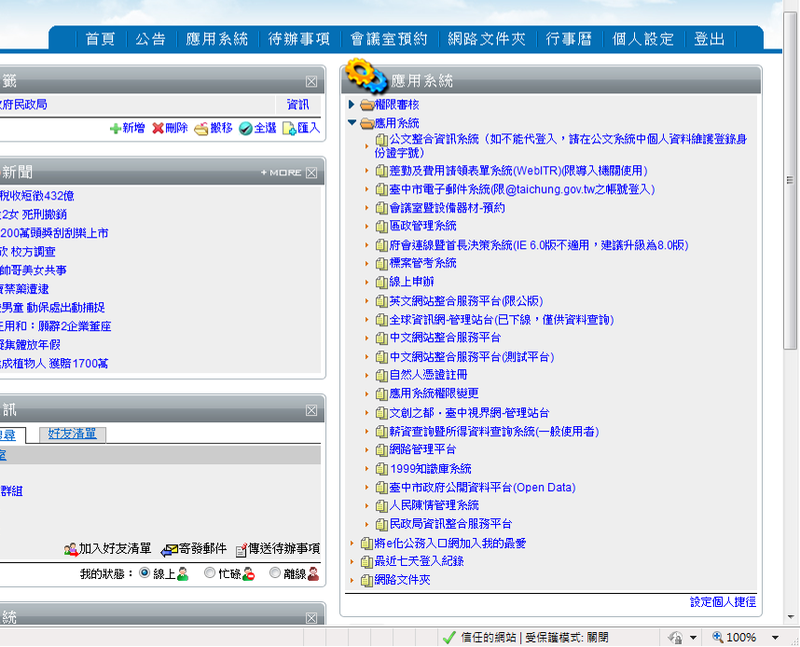
- 勾選「民政局資訊整合服務平台」，並於「申請備註」填上應用系統名稱（如：資料交換平台、電子表單或里長名冊），按儲存。
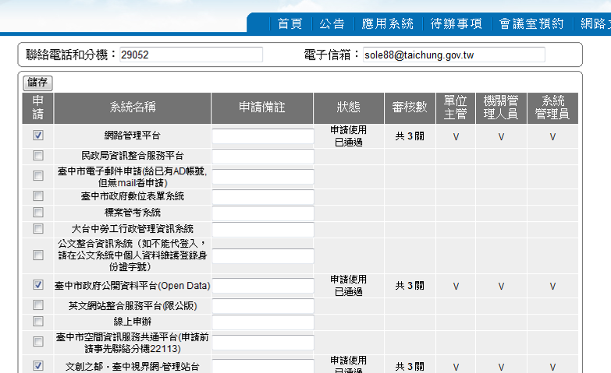
- 送出申請後，第一關審核為單位主管（若承辦人帳號於股下則主管為股長），第二關為 貴機關資訊人員，最後一關由本局資訊人員審核。
- 通過後則開通民政局資訊整合服務平台，並根據申請系統開通權限。
- 如申請後需異動，請填寫「臺中市政府民政局資訊系統帳號異動單」，可於本局網站（http://www.civil.taichung.gov.tw）「民政業務-表單下載-資訊室-臺中市政府民政局資訊系統帳號異動單」下載。

